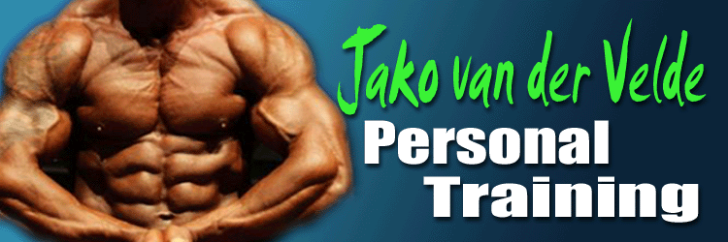

- 120-150 + banaan (H) gr havermout, 50 gr whey / ( 200ml eiwit vloeibaar + 1 heel ei ) + 50 gr dadels + MV

- 100-120 gr rijst of pasta ongekookt, 150 gr kip (mag ook runderrookvlees/ rosbief/ carpaccio/ tonijn (waterbasis) , ½ avocado

Tussen je maaltijd minimaal 1 uur na je vorige maaltijd

----150 gram--- Gehakt Hamburger ---- alleen het vlees

- Shake (40 gr) , 6 rijstwafels ,50 gr jam, 1 eetlepel pindakaas 35 gram

- 10-12 rijstewafels (rijst/ pasta 100-120 gr ongekookt gewogen OF 3-4 wraps groot), 150 gr kipfilet (of ander beleg zie maaltijd 2), ½ avocado + MV

Tussen je maaltijd minimaal 1 uur na je vorige maaltijd

----150 gram---Gehakt Hamburger ---- alleen het vlees.

- 290-335 gr rijst k.k. 120-140 gram ongekookt gewogen) of 435-500 gr airfryerfriet of aardappel, 150 gr biefstuk / tartaar/ kipfilet/ witvis, 100 gr groente

- 4 eieren 1 eigeel, of 250 gr magere kwark/ skyr plus 1 scoop whey 80-100 gr havermout+ 50 gr dadel.
- S nachts tussen je slaap in: 75 gr havermout 2 scoop eiwit , 1 eetlepel pindakaas (35 gram)
Tijdens training: 10 gr bcaa,10 gr eaa, 5 gr glutamine, 5 gr creatine
Mag ook een pre workout zijn met bcaa (kijk wel even naar de inhoud)
Na trainen: 35 gr vitargo, 5 rijstwafels + 50 gr jam + banaan, 10 gr EAA, 10 gr glutamine, 30 gr whey (iso), 5 gr creatine
Binnen 30-60 min. koolhydraat maaltijd (keuze uit maaltijd 2-4-5) Cardio:
Cardio : 5 x 40 min cardio bpm 110-130
2 x daag Vitamines: MV
1 x multi
2 x vit c 1000mg
1 x zink 25 mg
1 x cla 1000mg
2 x omega 3 , 1000mg
-Bakken in kokosolie.
-Water 3 liter per dag dit is naast andere dranken die je eventueel zou nemen.
-1 dagen laag 3 dagen hoog – herhalen.
Herhalingen 12-10-8- 8/6

